30 років незалежності: які здобутки і проблеми зростання бачать українці й на що сподіваються у майбутньому
Загальнонаціональне дослідження проведено Фондом «Демократичні ініціативи» імені Ілька Кучеріва спільно з соціологічною службою Центру Разумкова з 29 липня по 4 серпня 2021 року в усіх регіонах України за винятком Криму та окупованих територій Донецької та Луганської областей. Опитано 2019 респондентів віком від 18 років. Теоретична похибка вибірки не перевищує 2,3%.

Склад макрорегіонів: Захід – Волинська, Закарпатська, Івано-Франківська, Львівська, Рівненська, Тернопільська, Чернівецька області; Центр – Вінницька, Житомирська, Київська, Кіровоградська, Полтавська, Сумська, Хмельницька, Черкаська, Чернігівська області, а також місто Київ; Південь – Миколаївська, Одеська, Херсонська області; Схід – Дніпропетровська, Донецька, Запорізька, Луганська, Харківська області.

Дослідження проведене за фінансової підтримки програми MATRA Посольства Нідерландів в Україні.

СИМВОЛИ УКРАЇНИ

Щоб визначити культурні твори, що їх респонденти вважають символами України за кордоном, а також у запитаннях про політиків, громадських діячів та митців респондентів запитували у форматі відкритих запитань без варіантів відповіді. Відповідно опитані самі пропонували свої варіанти відповідей.
- Так, у відкритому запитанні про художній твір, який найкраще представляє Україну в зовнішньому світі, 9,5% респондентів назвали таким «Кобзар» Тараса Шевченка. Ще 5,7% вважають таким твором Гімн України, а 4,4% загалом народні пісні. Пісню «Червона рута» Володимира Івасюка назвали символом 3,4% українців. По 2,4% опитаних назвали художніми символами «Тараса Бульбу» Миколи Гоголя, «Щедрик» Миколи Леонтовича та загалом літературні твори українських класиків. Водночас понад 40% респондентів було важко відповісти на це запитання.
- Стосовно митців, які найбільше зробили для розвитку української культури з часу проголошення незалежності, респонденти найчастіше називають Святослава Вакарчука та Андрія Кузьменка (Кузьму Скрябіна) – майже по 10% згадок. На третьому місці за кількістю згадок Ліна Костенко – 8%. Достатньо часто респонденти називали переможців «Євробачення» Руслану Лижичко (5,4%) і Джамалу (4,2%). Актора Богдана Ступку відзначили 4,6% респондентів. Понад 3% респондентів серед переліку митців назвали також Софію Ротару.
- Серед громадських діячів, які найбільше зробили для захисту і представлення інтересів громадян, на перше місце респонденти поставили лідера Народного Руху України В’ячеслава Чорновола – 8,5%. Всі інші діячі отримали менше 3% згадок.
- У переліку політиків, які зробили найбільше для зміцнення державності та суверенітету України, більшість місць у топі посідають українські президенти: п’ятий Президент України Петро Порошенко (10,2%) та другий Президент Леонід Кучма (10%). Достатньо багато згадок отримали й очільник Народного руху України В’ячеслав Чорновіл (8,5%), перший Президент Леонід Кравчук (6,1%), чинний Президент Володимир Зеленський (5,6%), третій Президент Віктор Ющенко (5,4%) та політикиня Юлія Тимошенко (4,6%). Президент-втікач Віктор Янукович отримав трохи більше 2% згадок.

ЛІДЕРИ І «СИЛЬНА РУКА»

Парадоксальною є ситуація із запитом у суспільстві на «сильну руку» та авторитетного лідера. З одного боку, можна припустити, що більшість українців хоче бачити керівником держави сильного політика, який зможе навести порядок у країні. З іншого боку, опитані громадяни категорично проти потенційних порушень таким лідером законодавства. Такий стан справ в громадській думці дає підстави говорити не так про бажання мати сильного авторитарного лідера, як про необхідність для респондентів більшого рівня стабільності та передбачуваності суспільного та політичного життя.

- У відсотках такі міркування можна викласти наступним чином. 54% опитаних згодні, що кілька сильних лідерів можуть зробити для країни більше, ніж усі закони та дискусії. Протилежної думки дотримується чверть опитаних.
- Серед осіб, яких респонденти бачать на місці «сильного лідера», – здебільшого лідери президентських електоральних симпатій: Володимир Зеленський, Петро Порошенко, Юлія Тимошенко та Юрій Бойко. Цих політиків також найчастіше називають як найбільш гідних обіймати посаду президента. По суті, такі рейтинги дублюють позиції лідерів президентських перегонів.
- Найважливішими якостями при обранні кандидатури було те, що вони, на думку респондентів, є рішучими та вольовими людьми, а також здатні навести порядок в країні (по 42%). Часто були названі й такі чинники, як достатній досвід державної діяльності (34%), чесність і некорумпованість (33%) та здатність забезпечити підвищення рівня життя народу (31,5%).
- Суттєві відмінності спостерігаються у питанні мотивації підтримки того чи іншого політичного лідера. Так, серед виборців В. Зеленського ключовими аспектами є те, що він чесний і некорумпований (35%), здатний навести порядок у країні (22%), рішучий і вольовий (19,5%), здатний боротись з корупцією в державі (18,5%), а також спокійний і врівноважений та просто симпатичний респондентам (17,5%).
- Виборці П. Порошенка мають дещо іншу мотивацію. Серед них 41% називають достатній довід державної діяльності; 36% його виборців вважають кандидата рішучою і вольовою людиною; 32% вважають, що він здатний навести порядок в країні; 26% – що він не допустить порядків в країні, які були до 2014 року, зокрема при владі Януковича. Ще 22,5% – що він знає, як розвивати національну економіку, а 21,5% – що забезпечить реальне прискорення реформ.
- Виборці Ю. Тимошенко найбільше цінують у лідерці те, що вона має досвід державної діяльності (38%), є рішучою і вольовою (34%), знає, як розвивати національну економіку (34%), здатна навести порядок в країні (32,5%), а також зможе забезпечити підвищення рівня життя народу (30%),
- Виборці Ю. Бойка відрізняються своєю мотивацією від інших. Вони вважають, що їхній кандидат зможе забезпечити завершення війни на сході країни (44%) та нормалізацію стосунків з Росією та Білоруссю (42%), знає, як розвивати національну економіку (34%), має досвід державної діяльності (31%) та здатний навести порядок в країні (30%).

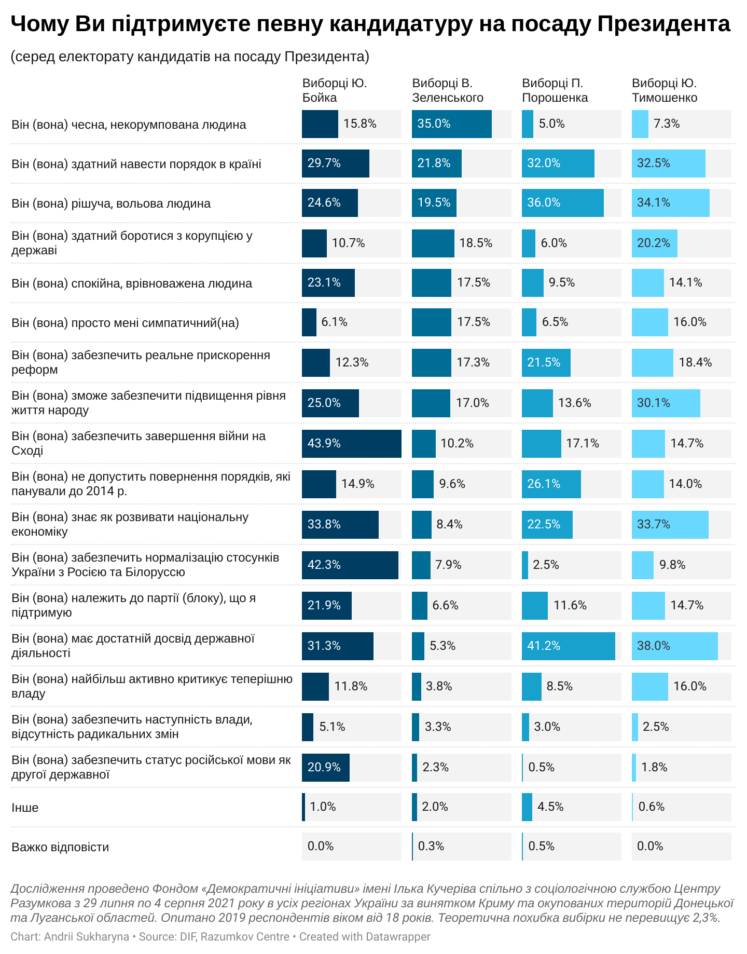

- Загалом, трохи більше чверті опитаних вважають, що нашому народу постійно потрібна «сильна рука». Приблизно така сама частка опитаних менш категорична й наводить певний перелік ситуацій, коли доречно зосередити всю владу в одних руках. 37% все ж є категоричними противниками того, щоб зосереджувати всю владу в одних руках, а ще 10% не змогли відповісти на це запитання. Підтримка «сильних» лідерів дещо вища у старших вікових групах і менша серед молоді.
- Українці хочуть бачити сильного лідера радше як ознаку стабільності, а не диктатури. Про це свідчить те, що 72% респондентів вважають, що будь-який сильний лідер має дотримуватись законодавства та не може порушувати його.
- Загалом можна констатувати, що громадська думка у питанні демократії та автократії в Україні вкрай невизначена, а люди схильні підтримувати тези, протилежні за своєю суттю. Так, декларація необхідності сильних лідерів і навіть зосередження всієї повноти влади в руках однієї людини співіснує у громадській думці з переконанням, що навіть сильний лідер повинен неухильно дотримуватись законодавства. Зважаючи на це, можна зробити висновок, що українці вірять у те, що сильна влада може і повинна спиратися у своїх діях на принцип верховенства права, а неодмінною рисою сильного лідера є здатність діяти ефективно в рамках закону. Тому у разі порушення закону будь-який сильний лідер ризикує швидко втратити легітимність та довіру в очах більшості громадян.

РІВЕНЬ ДЕМОКРАТІЇ

- Попри декларацію запиту на «сильну руку», про що йшлось вище, 54% респондентів вважають, що демократія є найбільш бажаним типом державного устрою для України. Ще майже 20% вважають, що за певних обставин авторитарний режим може бути кращим, ніж демократичний, а майже 17% опитаних заявили про те, що для них не має значення, демократичний режим у країні чи ні. Варто зазначити, що показники підтримки демократії як політичного режиму залишаються максимальними, якщо порівняти з опитуваннями до Революції Гідності.

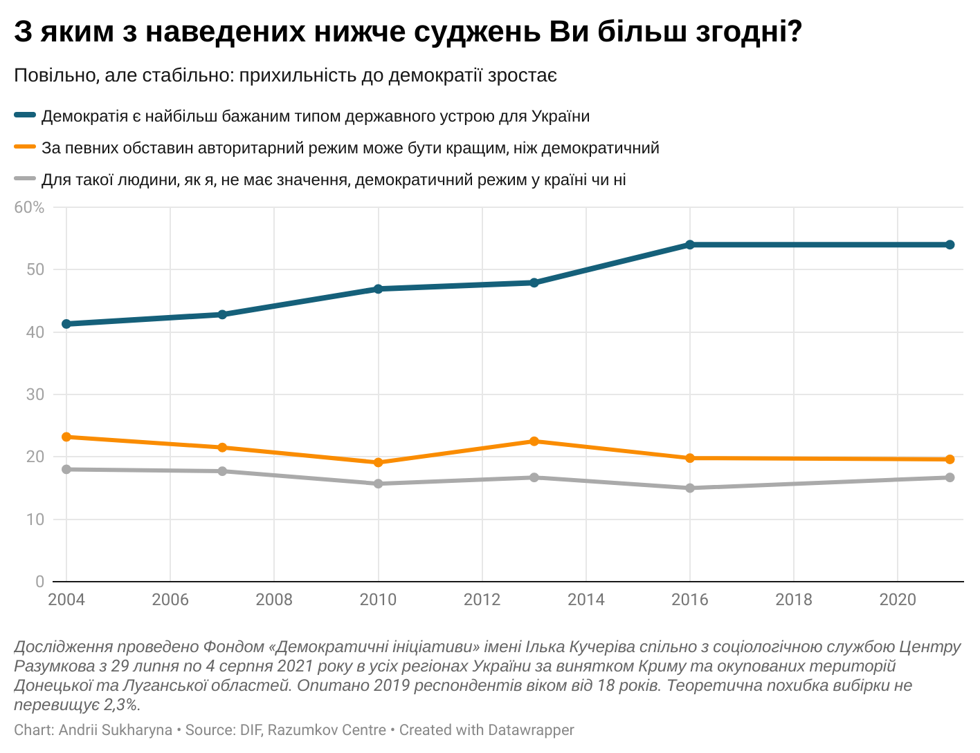

- Респонденти вважають Україну переважно демократичною країною, хоч і з певними проблемами. На шкалі від 1 до 10, де 1 це повна автократія, а 10 – повноцінна демократія, респонденти поставили Україну на рівні 5,6 бала. Для порівняння: у березні 2013 року середній бал становив 4,7. Сьогодні молодь оцінює рівень демократії в Україні краще, ніж старші покоління. Крім того, є певні регіональні відмінності. На Заході та в Центрі рівень демократії консолідовано оцінюють у 6 балів, на Півдні – в 5,1 бала, а на Сході лише у 4,8 бала.
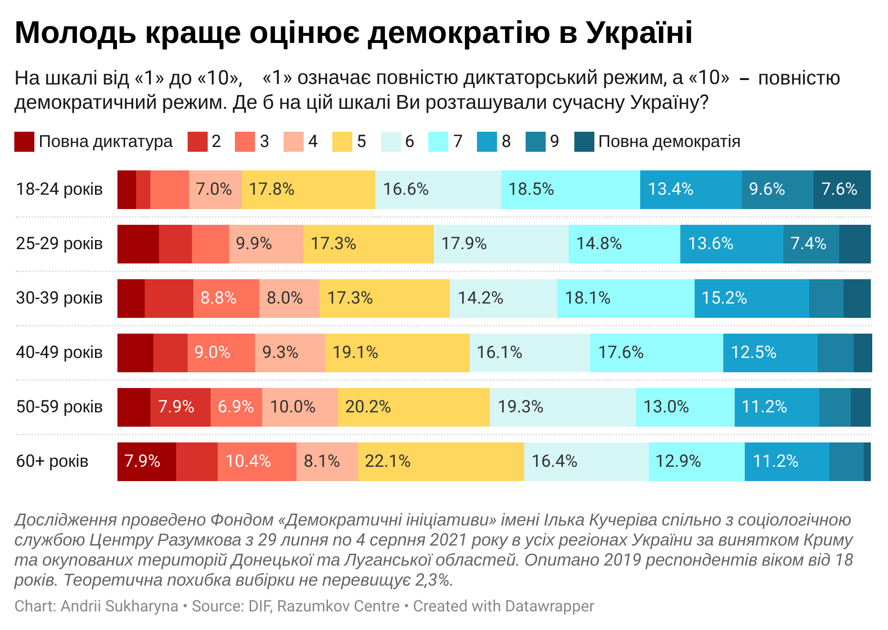
- Більшість респондентів (53%) переконані, що в Україні люди можуть вільно висловлювати свої політичні погляди, а п’ята частина опитаних так не вважає. Важко відповісти на це запитання 22% респондентів. Водночас існують певні регіональні особливості. На Заході респонденти найбільш оптимістичні стосовно свободи політичних висловлювань, тоді як на Сході 30% респондентів вважають, що вільно висловлювати свої політичні погляди в Україні проблематично.
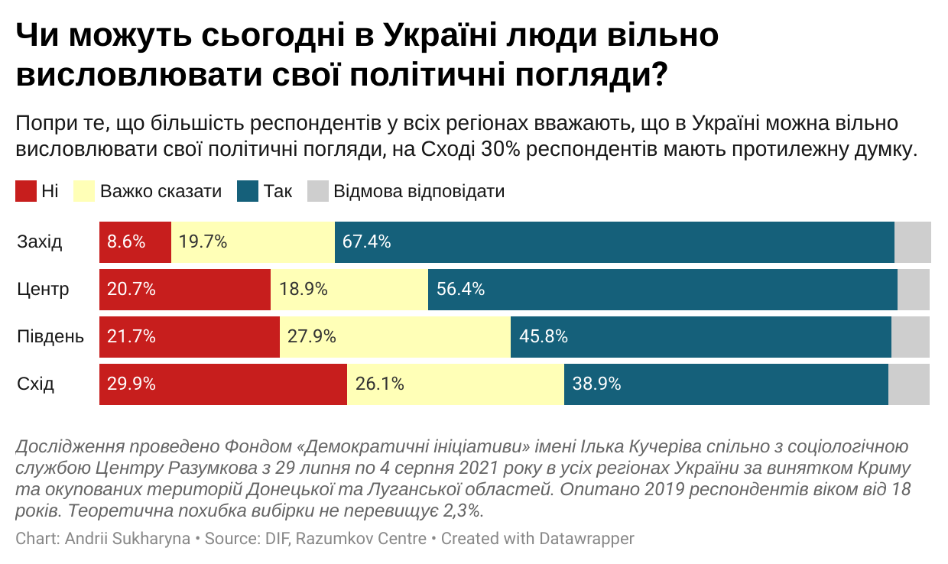
- Стосовно майбутнього демократії в Україні, то громадська думка обережно оптимістична. За наступні 10 років, на думку опитаних, рівень демократії та законності в Україні покращиться – так вважають 37% респондентів. Ще 21% мають протилежну думку і вважають, що ситуація погіршиться. На думку 24% респондентів – нічого принципово не зміниться.

ПАТЕРНАЛІЗМ ТА ІНДИВІДУАЛІЗМ

- Громадська думка стосовно дихотомії свобода VS достаток, залишається суперечливою. З одного боку, 39% опитаних декларують готовність заради особистої свободи та гарантiй дотримання всiх громадянських прав терпіти певнi матерiальнi труднощi, з іншого – 23% не готові в обмін на власний добробут поступитися державi часткою своїх прав та громадянських свобод. А частка тих, хто не визначився, становить 38%. Соціологічні спостереження протягом останніх 15 років показують, що вибір між свободою і достатком лишається похідною від оцінки громадянами поточної економічної та політичної ситуації. Цікаво, що у періоди відносної економічної стабільності та розвитку спостерігається звикання до цінності добробуту, а під час і після криз – українці починають більше цінувати власну свободу від держави.
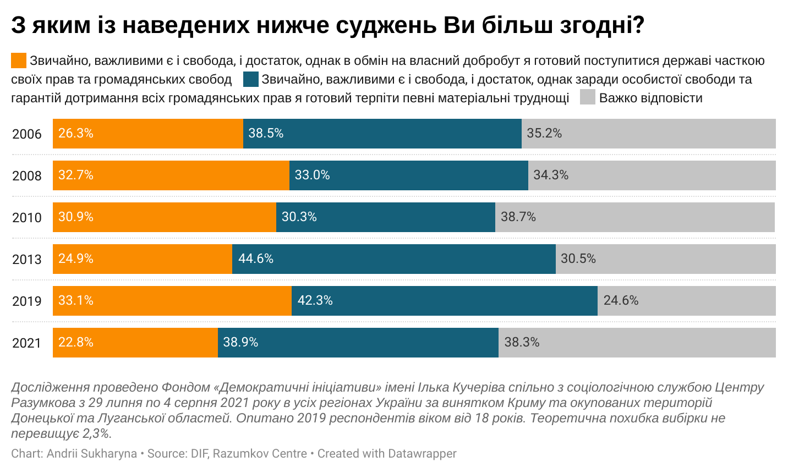
- Дещо відмінна громадська думка в оцінці ролі держави у забезпеченні громадян всім необхідним. Попри це, певна неоднозначність зберігається. 54% опитаних вважають, що держава повинна забезпечити людям однакові «правила гри» у житті, а далі сама людина несе відповідальність за те, як вона ці шанси використає. 38% вважають навпаки, що держава повинна нести повну відповідальність за забезпечення кожної людини всім необхідним. Ще 8% не визначились з відповіддю.
- Більш категоричні респонденти у питанні того, чи зможе більшість населення прожити без постійної опіки з боку держави. Лише 24% вважають, що більшість населення спроможне прожити без опіки держави, а 65% переконані, що більшості населення це буде не під силу.
- У дихотомії стабільність і відстоювання своїх прав, серед українців немає єдиної позиції. Так, на запитання про те, що краще: терпіти матеріальні труднощі заради збереження в країні порядку, миру та спокою чи в разі значного погіршення умов життя виходити на вулицю з протестом, 39% відповіли, що потрібно будь-що зберігати порядок, мир та злагоду, а 42,5% – що потрібно активно протестувати проти значного погіршення умов життя. Ще 18,5% не визначились з відповіддю.

ІДЕНТИФІКАЦІЯ І ГРОМАДЯНСТВО

- Абсолютна більшість опитаних (72%) скоріше або дуже пишаються українським громадянством. Лише 18,5% заявили що скоріше або зовсім не пишаються цим фактом. Загалом упродовж останніх 19 років спостерігається стійка тенденція до зростання кількості тих, хто пишаються або дуже пишаються громадянством України.
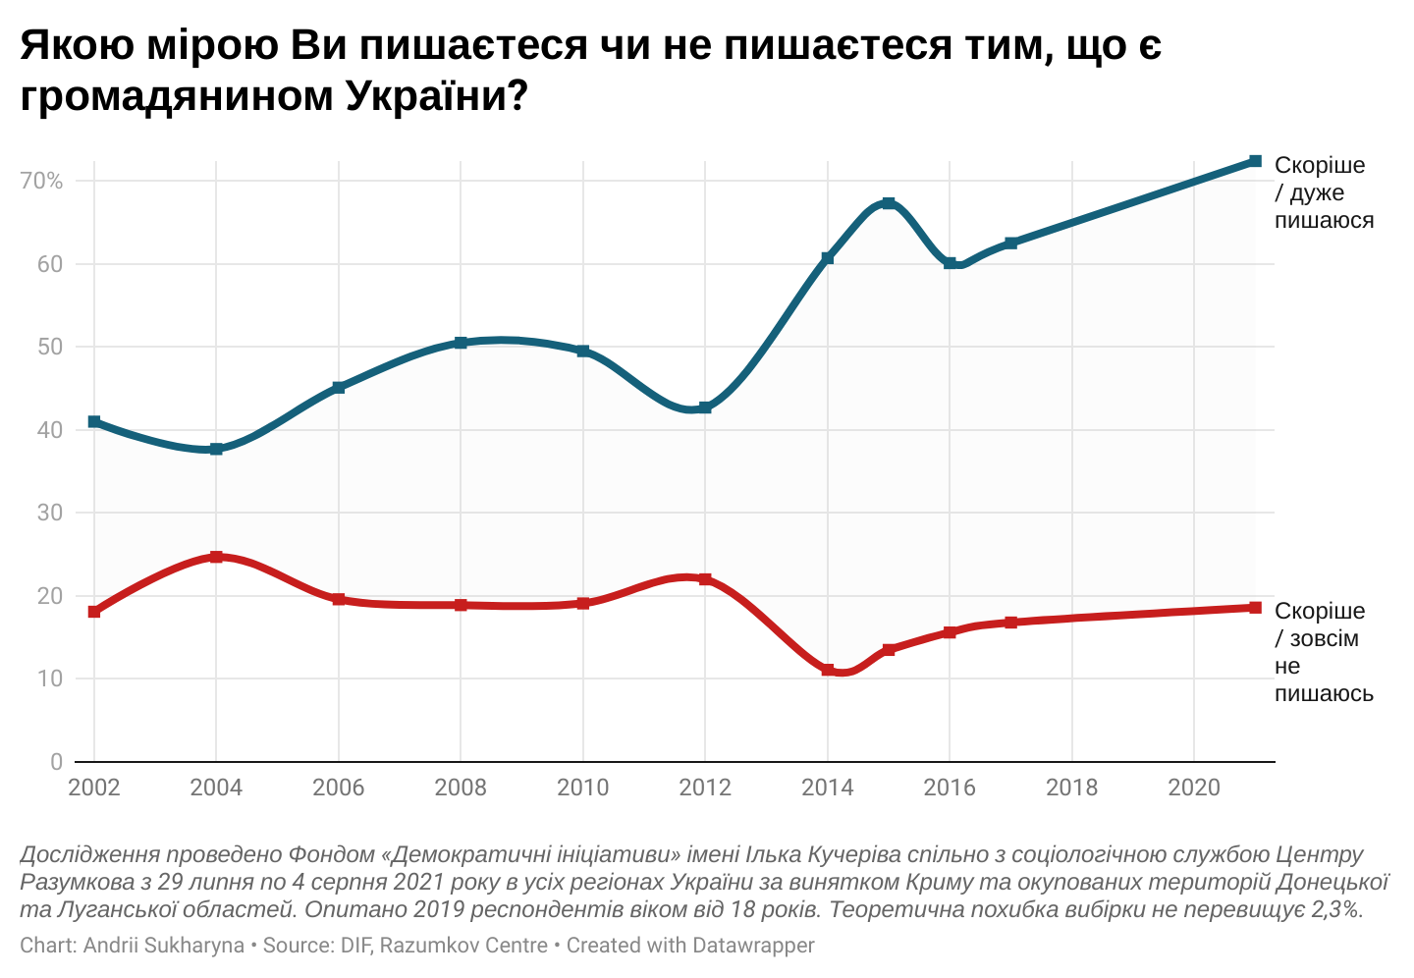
- Стосовно ідентифікації опитаних, то 59% вважають себе насамперед громадянами України. Відносно часто зустрічається також ідентифікація з населеним пунктом – 19%. Ще 11% в першу чергу ідентифікують себе з мешканцями регіону, в якому вони проживають.
- На думку опитаних, віра в краще майбутнє найчастіше об’єднує людей в українському суспільстві (36%). Силу цього чинника можна підкреслити тим, що друге місці серед об’єднувальних факторів посідають спільні труднощі життя (29,5%). Важливими також є родинні та товариські почуття (27%), патріотичні почуття (25,5%), а також невдоволеність владою (22%) та прагнення спільно долати труднощі життя (22%). Лише 8% зазначили, що українців нічого загалом не об’єднує.

УСПІХИ, НЕВДАЧІ ТА ШЛЯХ ДО ПРОЦВІТАННЯ

- Попри підтримку незалежності, респонденти все ж доволі песимістичні в оцінці характеру подій, які сталися в Україні з моменту проголошення незалежності. 18% респондентів вважають, що було більше позитивного, 29% вважають, що було більше негативного, і 46% кажуть, що негативного та позитивного було приблизно порівну. Попри це, з часом спостерігається нестійка тенденція до збільшення частки респондентів, які відповідають, що загалом за період незалежності було більше позитиву. Частка респондентів, які вбачають більше позитивного за період незалежності, значно вища серед молоді, аніж серед старшого покоління.
- Відносно успішними сферами, де відбулись перетворення після проголошення незалежності, названо: забезпечення рівноправності чоловіків та жінок, утвердження свободи слова, формування української нації, забезпечення рівноправності національних меншин, розбудова демократії, громадянського суспільства та обороноздатності в країні.
- Найменше вдались Україні боротьба з корупцією, формування справедливого судочинства, боротьба зі злочинністю та встановлення соціальної справедливості.
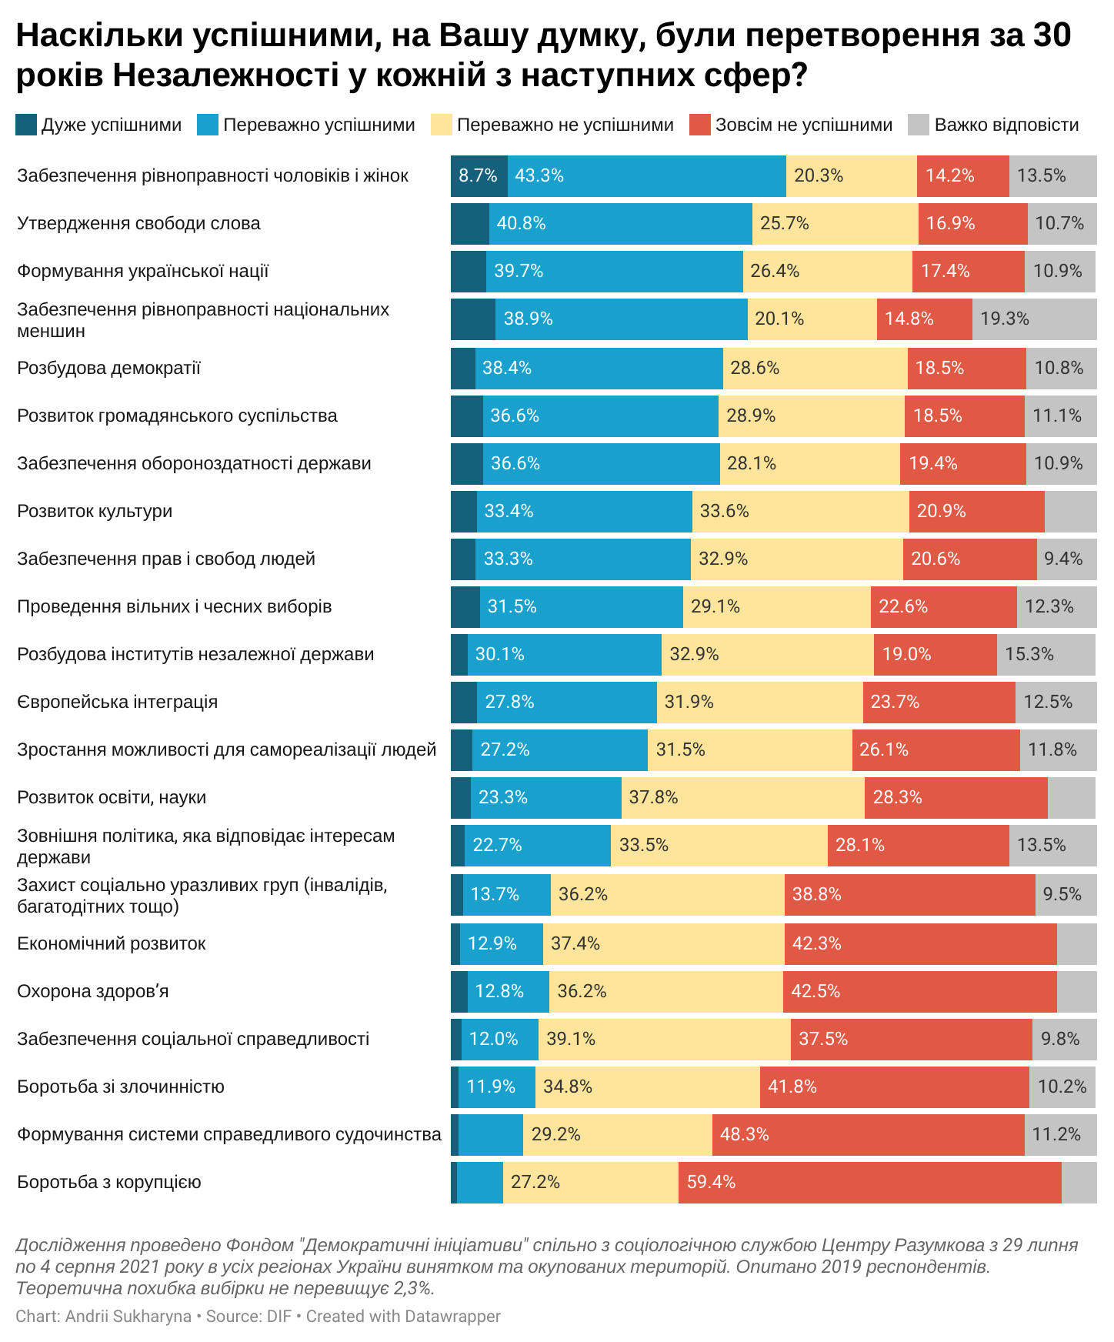

- Відповідаючи на відкрите запитання без визначених наперед варіантів, найбільшою перешкодою для розвитку України українці назвали корупцію – 38,5% опитаних. Другою суттєвою перешкодою є війна – понад 18%. Також респонденти називали перешкодами: некомпетентність влади – 5,9%, олігархів – 5,7% і самих українців – 4,8%.

- Більшість респондентів (69%) вважають, що Україна здатна подолати наявні проблеми та труднощі, але основна частка респондентів вважає, що їх можна подолати у більш віддаленій перспективі – майже половина всіх респондентів. Ще п’ята частина опитаних вважає, що Україна загалом не здатна подолати наявні труднощі та проблеми.
РЕЗУЛЬТАТИ ОПИТУВАННЯ
СИМВОЛИ УКРАЇНИ
1. Назвіть, будь ласка, художній твір (книжку, пісню, кінофільм, виставу, картину) (один чи кілька), які, на Вашу думку найкраще представляють Україну для зовнішнього світу (можна назвати кілька варіантів), наведено лише ті варіанти відповіді, які назвали 1% і більше респондентів
«Кобзар» | 9,5
Гімн України | 5,7
Народні пісні | 4,4
«Червона Рута» | 3,4
«Тарас Бульба» | 2,4
Літературні твори українських класиків | 2,4
«Щедрик» Леонтовича | 2,4
«Тіні забутих предків» | 1,7
«Кіборги» | 1,6
«Вечори на хуторі біля Диканьки» | 1,1
«Кайдашева сім’я» | 1,1
Немає таких | 10,2
Важко відповісти | 40,5
Не відповіли | 1,8

2. Назвіть, будь ласка, митця чи митців (художників, музикантів, письменників, поетів тощо (одного чи кілька), які зробили найбільше для розвитку української культури з часу проголошення незалежності в 1991 р.? (можна назвати кілька варіантів), наведено лише ті варіанти відповіді, які назвали 1% і більше респондентів
Святослав Вакарчук | 9,8
Андрій Кузьменко (Кузьма «Скрябін») | 9,7
Ліна Костенко | 8,0
Руслана Лижичко | 5,4
Богдан Ступка | 4,6
Джамала | 4,2
Софія Ротару | 3,1
Ніна Матвієнко | 2,5
«Океан Ельзи» | 1,9
Сергій Жадан | 1,8
Михайло Поплавський | 1,8
Олег Скрипка | 1,7
Андрій Шевченко | 1,7
Брати Кличко | 1,5
Оксана Забужко | 1,4
Олег Вінник | 1,2
Василь Шкляр | 1,2
Ада Роговцева | 1,1
Тіна Кароль | 1,1
Таїсія Повалій | 1,0
Немає таких | 10,8
Важко відповісти | 34,7
Не відповіли | 1,2

3. Назвіть, будь ласка громадського діяча чи діячку (одного чи кілька), які зробили найбільше для захисту і представлення інтересів громадян з часу проголошення незалежності в 1991 р.? (можна назвати кілька варіантів), наведено лише ті варіанти відповіді, які назвали 1% і більше респондентів
В’ячеслав Чорновіл | 8,5
Леонід Кучма | 2,1
Юлія Тимошенко | 1,6
Левко Лук’яненко | 1,3
Петро Порошенко | 1,3
Леонід Кравчук | 1,2
Георгій Гонгадзе | 1,0
Немає таких | 19,9
Важко відповісти | 47,4
Не відповіли | 1,4
.
4. Назвіть, будь ласка політика чи політиків (одного чи кілька), які зробили найбільше для зміцнення державності та суверенітету України з часу проголошення незалежності в 1991 р.?
(можна назвати кілька варіантів), наведено лише ті варіанти відповіді, які назвали 1% і більше респондентів
Петро Порошенко | 10,2
Леонід Кучма | 10,0
В’ячеслав Чорновіл | 8,5
Леонід Кравчук | 6,1
Володимир Зеленський | 5,6
Віктор Ющенко | 5,4
Юлія Тимошенко | 4,6
Віктор Янукович | 2,2
Юрій Бойко | 2,0
Левко Лук’яненко | 1,2
Микола Азаров | 1,1
Немає таких | 23,0
Важко відповісти | 24,8
Не відповіли | 1,1

ЛІДЕРИ ТА «СИЛЬНА РУКА»
5. Чи згодні Ви, що кілька сильних лідерів можуть зробити для країни більше, ніж усі закони та дискусії?
- Так | 54,1
- Ні | 24,9
- Важко відповісти | 21,0

6.А кого Ви бачите у ролі таких лідерів в Україні? МОЖНА НАЗВАТИ КІЛЬКА ПРІЗВИЩ? наведено лише ті варіанти відповіді, які назвали 1% і більше респондентів
Володимир Зеленський | 10,0
Петро Порошенко | 7,6
Юлія Тимошенко | 6,8
Юрій Бойко | 5,8
Володимир Гройсман | 2,8
Дмитро Разумков | 2,8
Віктор Медведчук | 2,4
Ігор Смешко | 2,3
Євгеній Мураєв | 1,4
Олег Ляшко | 1,3
Віталій Кличко | 1,2
Вадим Рабінович | 1,0
Немає таких | 36,7
Важко відповісти | 23,7
Не відповіли | 1,1

7. Хто, на Вашу думку, гідний стати наступним Президентом України? ОДНА ВІДПОВІДЬ? наведено лише ті варіанти відповіді, які назвали 1% і більше респондентів
Володимир Зеленський | 12,2
Петро Порошенко | 7,6
Юрій Бойко | 6,2
Юлія Тимошенко | 6,1
Ігор Смешко | 2,8
Володимир Гройсман | 1,6
Дмитро Разумков | 1,6
Віталій Кличко | 1,0
Олег Ляшко | 1,0
Віктор Медведчук | 1,0
Немає таких | 24,8
Важко відповісти | 27,3
Не відповіли | 0,6

8. А чому Ви вирішили обрати саме цю кандидатуру? (можна обрати кілька варіантів),
% опитаних, які назвали кандидата, гідного стати Президентом

- Він (вона) чесна, некорумпована людина | 32,8
- Він (вона) забезпечить завершення війни на Сході | 28,6
- Він (вона) не допустить повернення порядків, які панували до 2014 р. | 19,8
- Він (вона) забезпечить нормалізацію стосунків України з Росією та Білоруссю | 19,4
- Він (вона) найбільш активно критикує теперішню владу | 13,1
- Він (вона) рішуча, вольова людина | 42,4
- Він (вона) спокійна, врівноважена людина | 25,3
- Він (вона) має достатній досвід державної діяльності | 34,4
- Він (вона) забезпечить реальне прискорення реформ | 27,5
- Він (вона) здатний навести порядок в країні | 42,4
- Він (вона) забезпечить статус російської мови як другої державної | 7,9
- Він (вона) зможе забезпечити підвищення рівня життя народу | 31,5
- Він (вона) знає, як розвивати національну економіку | 29,8
- Він (вона) здатний боротися з корупцією у державі | 26,0
- Він (вона) просто мені симпатичний(на) | 19,6
- Він (вона) належить до партії (блоку), що я підтримую | 15,8
- Він (вона) забезпечить наступність влади, відсутність радикальних змін | 4,6
- Інше | 3,5
- Важко відповісти | 0,8

9. Чи бувають, на Вашу думку, такі ситуації в житті країни, коли народу потрібен сильний і владний керівник?
- Нашому народу постійно потрібна "сильна рука" | 26,0
- Бувають такі ситуації, коли потрібно зосередити усю повноту влади в одних руках | 26,6
- Не можна допускати, щоб уся влада була віддана у руки однієї людини | 37,3
- Важко відповісти | 10,0

10. На Вашу думку, чи повинні такі «сильні лідери» дотримуватися існуючих законів?

- Так. Вони повинні діяти лише у рамках законів | 72,4
- В окремих випадках, в інтересах справи, вони можуть від законів і відступити | 14,6
- Ні. Вони можуть порушувати закони | 4,5
- Важко сказати | 8,6

РІВЕНЬ ДЕМОКРАТІЇ В УКРАЇНІ

11. З яким із наведених нижче суджень Ви більш згодні?

- Демократія є найбільш бажаним типом державного устрою для України | 54,0
- За певних обставин авторитарний режим може бути кращим, ніж демократичний | 19,6
- Для такої людини, як я, не має значення, демократичний режим у країні чи ні | 16,7
- Важко відповісти | 9,7

12.На картці Ви бачите шкалу від «1» до «10», де «1» означає повністю диктаторський режим, а «10» – повністю демократичний режим. Де б на цій шкалі Ви розташували сучасну Україну?

1 – повна диктатура | 5,3
2 | 5,5
3 | 8,3
4 | 8,6
5 | 19,5
6 | 16,6
7 | 15,4
8 | 12,7
9 | 5,3
10 – повна демократія | 2,9
Середнє значення – 5,6 бала

13. Чи можуть сьогодні в Україні люди вільно висловлювати свої політичні погляди?
- Ні | 20,4
- Важко сказати | 22,1
- Так | 53,1
- Відмова відповідати | 4,5

14.Якою мірою ви згодні чи не згодні із судженням: «Вибори в Українi є реальним механізмом впливу громадян на владу?»

- Зовсiм не згодні | 22,7
- В основному не згодні | 28,2
- В основному згодні | 30,7
- Повнiстю згодні | 7,5
- Важко відповісти | 10,9

15. Як Ви вважаєте, як за рівнем демократії та законності зміниться Україна протягом наступних 10 років?

- Зміниться скоріше на краще | 36,9
- Зміниться скоріше на гірше | 21,1
- Не зміниться | 23,9
- Важко відповісти | 18,1
ПАТЕРНАЛІЗМ ТА ІНДИВІДУАЛІЗМ

16. З яким із наведених нижче суджень Ви більш згодні?

- Звичайно, важливими є i свобода, i достаток, однак в обмiн на власний добробут я готовий поступитися державi часткою своїх прав та громадянських свобод | 22,8
- Звичайно, важливими є i свобода, i достаток, однак заради особистої свободи та гарантiй дотримання всiх громадянських прав я готовий терпіти певнi матерiальнi труднощi | 38,9
- Важко відповісти | 38,3

17. Яке із цих суджень Вам ближче?

- Держава повинна нести повну відповідальність за забезпечення кожної людини всім необхідним | 37,7
- Держава повинна забезпечити людям однакові „правила гри” у житті, а далі сама людина несе відповідальність за те, як вона ці шанси використає | 54,0
- Важко сказати | 8,2

18. Як Ви вважаєте: чи зможе більшість людей в Україні прожити без постійної турботи (опіки) з боку держави?

- Більшість зможе прожити без опіки держави | 23,6
- Більшість не зможе прожити без опіки держави | 64,8
- Важко відповісти | 11,6

19. Що, на Вашу думку, краще — терпіти матеріальні труднощі заради збереження в країні порядку, миру та спокою або у разі значного погіршення умов життя виходити на вулицю з протестом?

- Потрібно будь-що зберігати порядок, мир та злагоду | 38,9
- Потрібно активно протестувати проти значного погіршення умов життя | 42,5
- Важко відповісти | 18,6

ІДЕНТИЧНІСТЬ І ГРОМАДЯНСТВО

20. Якою мірою Ви пишаєтеся чи не пишаєтеся тим, що є громадянином України?

- Зовсім не пишаюся | 5,6
- Скоріше не пишаюся | 13,0
- Скоріше пишаюся | 45,1
- Дуже пишаюся | 27,3
- Важко відповісти | 8,9

21. Ким Ви себе передусім вважаєте? ОДНА ВІДПОВІДЬ.
- Мешканцем села, району чи міста, в якому Ви живете | 18,8
- Мешканцем регіону (області чи кількох областей), де Ви живете | 11,0
- Громадянином України | 59,0
- Представником свого етносу, нації | 2,1
- Громадянином колишнього Радянського Союзу | 3,5
- Громадянином Європи | 1,9
- Громадянином світу | 1,8
- Інше | 0,4
- Важко відповісти | 1,6

22. На Вашу думку, що сьогодні об'єднує людей в українському суспільстві? (можливі кілька відповідей)
- Прагнення спільно долати труднощі життя | 22,0
- Відчуття втрати нормального життя | 19,1
- Віра в краще майбутнє | 35,7
- Спільні труднощі життя | 29,5
- Родинні та товариські почуття | 26,9
- Невдоволеність владою | 22,3
- Страх перед майбутнім | 14,9
- Мова спілкування | 14,8
- Патріотичні почуття громадянина України | 25,5
- Політичні погляди | 6,7
- Релігія (віросповідання) | 12,0
- Національна належність | 14,0
- Інше | 1,4
- Ніщо не об'єднує | 8,3
- Важко відповісти | 4,9

УСПІХИ І НЕВДАЧІ
23. 24 серпня виповнюється 30 років з дня проголошення України незалежною державою. Як Ви вважаєте, за цей час в Україні було більше позитивного чи негативного?

- Більше позитивного | 17,8
- Скільки позитивного, стільки й негативного | 46,3
- Більше негативного | 29,1
- Важко відповісти | 6,8

24.Наскільки успішними, на Вашу думку, були перетворення за 30 років незалежності у кожній із наступних сфер?

 | Дуже успішними | Переважно успішними | Переважно не успішними | Зовсім не успішними | Важко відповісти
- Розбудова інститутів незалежної держави | 2,6 | 30,1 | 32,9 | 19,0 | 15,3
- Економічний розвиток | 1,4 | 12,9 | 37,4 | 42,3 | 6,0
- Формування української нації | 5,5 | 39,7 | 26,4 | 17,4 | 10,9
- Розбудова демократії | 3,7 | 38,4 | 28,6 | 18,5 | 10,8
- Забезпечення прав і свобод людей | 3,9 | 33,3 | 32,9 | 20,6 | 9,4
- Розвиток громадянського суспільства | 4,9 | 36,6 | 28,9 | 18,5 | 11,1
- Розвиток культури | 4,0 | 33,4 | 33,6 | 20,9 | 8,1
- Розвиток освіти, науки | 3,1 | 23,3 | 37,8 | 28,3 | 7,4
- Охорона здоров’я | 2,5 | 12,8 | 36,2 | 42,5 | 6,0
- Зовнішня політика, яка відповідає інтересам держави | 2,2 | 22,7 | 33,5 | 28,1 | 13,5
- Європейська інтеграція | 4,1 | 27,8 | 31,9 | 23,7 | 12,5
- Забезпечення обороноздатності держави | 5,0 | 36,6 | 28,1 | 19,4 | 10,9
- Зростання можливості для самореалізації людей | 3,4 | 27,2 | 31,5 | 26,1 | 11,8
- Забезпечення соціальної справедливості | 1,6 | 12,0 | 39,1 | 37,5 | 9,8
- Захист соціально уразливих груп (інвалідів, багатодітних тощо) | 1,8 | 13,7 | 36,2 | 38,8 | 9,5
- Формування системи справедливого судочинства | 1,3 | 10,0 | 29,2 | 48,3 | 11,2
- Боротьба з корупцією | 1,0 | 7,1 | 27,2 | 59,4 | 5,3
- Боротьба зі злочинністю | 1,2 | 11,9 | 34,8 | 41,8 | 10,2
- Забезпечення рівноправності чоловіків і жінок | 8,7 | 43,3 | 20,3 | 14,2 | 13,5
- Забезпечення рівноправності національних меншин | 7,0 | 38,9 | 20,1 | 14,8 | 19,3
- Проведення вільних і чесних виборів | 4,5 | 31,5 | 29,1 | 22,6 | 12,3
- Утвердження свободи слова | 5,9 | 40,8 | 25,7 | 16,9 | 10,7

25. Назвіть, будь ласка, найбільшу перешкоду (перешкоди) (одну чи кілька) для розвитку України? (можна назвати кілька варіантів), наведено лише ті варіанти відповіді, які назвали 1% і більше респондентів
Корупція | 38,5
Війна | 18,1
Некомпетентність влади | 5,9
Олігархи | 5,7
Українці | 4,8
Занепад економіки | 3,4
Росія | 3,3
Вплив інших країн | 3,1
Продажна влада | 2,7
Низький рівень життя | 2,2
Уряд | 1,9
Злодії | 1,7
Неосвіченість | 1,7
Роз’єднаність у суспільстві | 1,5
Немає патріотів у владі | 1,3
Опір влади та чиновників реальним реформам | 1,3
Безкарність | 1,2
Безробіття | 1,2
Високі ціни та тарифи | 1,2
Зневага до народу | 1,2
Путін, російська влада | 1,2
Беззаконня | 1,1
Володимир Зеленський | 1,1
Казнокрадство | 1,1
Нечесність влади | 1,1
Самозбагачення влади | 1,0
Хабарництво | 1,0
Немає таких | 2,7
Важко відповісти | 9,2
Не відповіли | 0,9

26. Як Ви вважаєте, чи здатна Україна подолати існуючі проблеми та труднощі?

- Здатна подолати протягом найближчих кількох років | 19,8
- Здатна подолати у більш віддаленій перспективі | 48,6
- Не здатна | 20,6
- Важко відповісти | 11,0

РЕГІОНАЛЬНИЙ РОЗПОДІЛ
Розподіл по макрорегіонах: Захід: Волинська, Закарпатська, Івано-Франківська, Львівська, Рівненська, Тернопільська, Чернівецька області. Центр: Вінницька, Житомирська, Київська, Кіровоградська, Полтавська, Сумська, Хмельницька, Черкаська, Чернігівська області, а також місто Київ. Південь: Миколаївська, Одеська, Херсонська області. Схід: Дніпропетровська, Донецька, Запорізька, Луганська, Харківська області.

Чи згодні Ви, що кілька сильних лідерів можуть зробити для країни більше, ніж усі закони та дискусії?
 | Захід | Центр | Південь | Схід
Так | 52,9% | 56,8% | 67,1% | 45,4%
Ні | 28,0% | 22,9% | 11,7% | 31,0%
Важко відповісти | 19,0% | 20,3% | 21,3% | 23,6%

Що, на Вашу думку, краще — терпіти матеріальні труднощі заради збереження в країні порядку, миру та спокою або у разі значного погіршення умов життя виходити на вулицю з протестом?

 | Захід | Центр | Південь | Схід
Потрібно будь-що зберігати порядок, мир та злагоду | 37,7% | 35,8% | 46,9% | 41,0%
Потрібно активно протестувати проти значного погіршення умов життя | 45,6% | 46,2% | 36,9% | 36,8%
Важко відповісти | 16,7% | 18,1% | 16,2% | 22,2%

24 серпня виповнюється 30 років з дня проголошення України незалежною державою. Як Ви вважаєте, за цей час в Україні було більше позитивного чи негативного?

 | Захід | Центр | Південь | Схід
Більше позитивного | 28,6% | 17,1% | 6,2% | 14,6%
Скільки позитивного, стільки й негативного | 48,6% | 49,5% | 51,0% | 37,3%
Більше негативного | 16,1% | 26,8% | 38,6% | 39,8%
Важко відповісти | 6,7% | 6,6% | 4,1% | 8,3%

13.На картці Ви бачите шкалу від «1» до «10», де «1» означає повністю диктаторський режим, а «10» - повністю демократичний режим. Де б на цій шкалі Ви розташували сучасну Україну?

 | Захід | Центр | Південь | Схід
Повна диктатура | 1,5% | 3,0% | 11,2% | 9,5%
2 | 2,4% | 3,2% | 4,7% | 12,4%
3 | 8,0% | 5,8% | 10,7% | 11,2%
4 | 11,3% | 6,1% | 8,2% | 10,1%
5 | 19,5% | 19,0% | 20,6% | 19,8%
6 | 14,5% | 21,0% | 16,7% | 12,0%
7 | 16,2% | 18,7% | 10,3% | 12,2%
8 | 16,7% | 14,2% | 11,2% | 7,2%
9 | 5,8% | 7,3% | 3,4% | 2,5%
Повна демократія | 4,1% | 1,8% | 3,0% | 3,2%
Середнє значення | 6 балів | 6 балів | 5,1 бали | 4,8 бали

Чи можуть сьогодні в Україні люди вільно висловлювати свої політичні погляди?

 | Захід | Центр | Південь | Схід
Ні | 8,6% | 20,7% | 21,7% | 29,9%
Важко сказати | 19,7% | 18,9% | 27,9% | 26,1%
Так | 67,4% | 56,4% | 45,8% | 38,9%
Відмова відповідати | 4,4% | 4,0% | 4,6% | 5,1%

З яким із наведених нижче суджень Ви більш згодні?

 | Захід | Центр | Південь | Схід
Звичайно, важливими є i свобода, i достаток, однак в обмiн на власний добробут я готовий поступитися державi часткою своїх прав та громадянських свобод | 25,5% | 23,0% | 17,8% | 22,4%
Звичайно, важливими є i свобода, i достаток, однак заради особистої свободи та гарантiй дотримання всiх громадянських прав я готовий терпіти певнi матерiальнi труднощi | 41,1% | 38,7% | 43,2% | 35,3%
Важко відповісти | 33,4% | 38,3% | 39,0% | 42,3%

З яким з наведених нижче суджень Ви більш згодні?

 | Захід | Центр | Південь | Схід
Демократія є найбільш бажаним типом державного устрою для України | 60,9% | 55,8% | 44,8% | 49,3%
За певних обставин авторитарний режим може бути кращим, ніж демократичний | 17,2% | 17,6% | 21,2% | 24,2%
Для такої людини, як я, не має значення, демократичний режим у країні чи ні | 12,8% | 17,7% | 24,9% | 15,0%
Важко відповісти | 9,2% | 9,0% | 9,1% | 11,4%

Чи бувають, на Вашу думку, такі ситуації в житті країни, коли народу потрібен сильний і владний керівник?

 | Захід | Центр | Південь | Схід
Нашому народу постійно потрібна "сильна рука" | 19,2% | 27,6% | 34,7% | 25,8%
Бувають такі ситуації, коли потрібно зосередити усю повноту влади в одних руках | 29,7% | 26,3% | 24,8% | 25,2%
Не можна допускати, щоб уся влада була віддана у руки однієї людини | 40,6% | 38,2% | 31,8% | 35,7%
Важко відповісти | 10,5% | 7,9% | 8,7% | 13,3%

На Вашу думку, чи повинні такі «сильні лідери» дотримуватися існуючих законів?

 | Захід | Центр | Південь | Схід
Так. Вони повинні діяти лише у рамках законів | 74,1% | 78,9% | 73,0% | 60,9%
В окремих випадках, в інтересах справи, вони можуть від законів і відступити | 12,5% | 13,4% | 13,7% | 18,4%
Ні. Вони можуть порушувати закони | 2,9% | 4,2% | 4,1% | 6,6%
Важко сказати | 10,4% | 3,5% | 9,1% | 14,1%

Якою мірою ви згодні чи не згодні із судженням: «Вибори в Українi є реальним механізмом впливу громадян на владу?»

 | Захід | Центр | Південь | Схід
Зовсiм не згодні | 11,3% | 24,2% | 17,9% | 32,9%
В основному не згодні | 31,4% | 31,5% | 24,6% | 22,2%
В основному згодні | 40,4% | 29,6% | 34,6% | 22,0%
Повнiстю згодні | 7,1% | 6,0% | 5,8% | 10,5%
Важко відповісти | 9,8% | 8,7% | 17,1% | 12,4%

Яке із цих суджень Вам ближче?

 | Захід | Центр | Південь | Схід
Держава повинна нести повну відповідальність за забезпечення кожної людини всім необхідним | 34,0% | 32,2% | 35,3% | 50,3%
Держава повинна забезпечити людям однакові „правила гри” у житті, а далі сама людина несе відповідальність за те, як вона ці шанси використає | 56,0% | 59,2% | 59,3% | 42,4%
Важко сказати | 10,1% | 8,6% | 5,4% | 7,3%

Як Ви вважаєте: чи зможе більшість людей в Україні прожити без постійної турботи (опіки) з боку держави?

 | Захід | Центр | Південь | Схід
Більшість зможе прожити без опіки держави | 32,2% | 23,0% | 5,4% | 24,8%
Більшість не зможе прожити без опіки держави | 53,4% | 66,6% | 86,7% | 62,6%
Важко відповісти | 14,4% | 10,4% | 7,9% | 12,6%

Якою мірою Ви пишаєтеся чи не пишаєтеся тим, що є громадянином України?

 | Захід | Центр | Південь | Схід
Зовсім не пишаюся | ,4% | 5,7% | 4,2% | 10,5%
Скоріше не пишаюся | 5,8% | 12,4% | 14,6% | 19,9%
Скоріше пишаюся | 49,3% | 45,9% | 53,8% | 36,4%
Дуже пишаюся | 38,6% | 29,5% | 17,5% | 18,4%
Важко відповісти | 5,8% | 6,5% | 10,0% | 14,8%

Ким Ви себе передусім вважаєте? ОДНА ВІДПОВІДЬ.
 | Захід | Центр | Південь | Схід
Мешканцем села, району чи міста, в якому Ви живете | 14,6% | 19,3% | 19,0% | 21,6%
Мешканцем регіону (області чи кількох областей), де Ви живете | 7,7% | 7,6% | 15,3% | 16,9%
Громадянином України | 70,9% | 62,2% | 55,0% | 45,0%
Представником свого етносу, нації | 2,7% | 1,8% | 1,7% | 2,3%
Громадянином колишнього Радянського Союзу | 0,0% | 3,0% | 2,5% | 7,7%
Громадянином Європи | ,8% | 2,1% | 2,1% | 2,4%
Громадянином світу | 1,3% | 2,5% | 2,9% | 1,1%
Інше | ,4% | ,3% | ,4% | ,4%
Важко відповісти | 1,5% | 1,3% | 1,2% | 2,6%

Як Ви вважаєте, чи здатна Україна подолати існуючі проблеми та труднощі?

 | Захід | Центр | Південь | Схід
Здатна подолати протягом найближчих кількох років | 25,3% | 19,3% | 17,5% | 16,5%
Здатна подолати у більш віддаленій перспективі | 54,0% | 52,5% | 46,7% | 39,3%
Не здатна | 9,0% | 18,4% | 23,3% | 33,1%
Важко відповісти | 11,7% | 9,9% | 12,5% | 11,1%

ВІКОВИЙ РОЗПОДІЛ
Чи згодні Ви, що кілька сильних лідерів можуть зробити для країни більше, ніж усі закони та дискусії?
 | 18-24 | 25-29 | 30-39 | 40-49 | 50-59 | 60+
Так | 48,0% | 50,6% | 49,8% | 55,1% | 55,8% | 58,4%
Ні | 25,1% | 30,0% | 25,9% | 27,3% | 24,1% | 21,7%
Важко відповісти | 26,9% | 19,4% | 24,4% | 17,6% | 20,1% | 19,8%

Що, на Вашу думку, краще — терпіти матеріальні труднощі заради збереження в країні порядку, миру та спокою або у разі значного погіршення умов життя виходити на вулицю з протестом?

 | 18-24 | 25-29 | 30-39 | 40-49 | 50-59 | 60+
Потрібно будь-що зберігати порядок, мир та злагоду | 46,5% | 41,8% | 37,6% | 35,5% | 37,4% | 39,8%
Потрібно активно протестувати проти значного погіршення умов життя | 36,6% | 35,9% | 43,0% | 47,2% | 44,6% | 41,5%
Важко відповісти | 16,9% | 22,4% | 19,4% | 17,3% | 18,0% | 18,8%

24 серпня виповнюється 30 років з дня проголошення України незалежною державою. Як Ви вважаєте, за цей час в Україні було більше позитивного чи негативного?

 | 18-24 | 25-29 | 30-39 | 40-49 | 50-59 | 60+
Більше позитивного | 24,0% | 22,5% | 22,6% | 17,1% | 14,2% | 13,7%
Скільки позитивного, стільки й негативного | 49,1% | 49,7% | 45,9% | 45,9% | 46,2% | 45,1%
Більше негативного | 15,2% | 19,5% | 23,6% | 31,3% | 34,0% | 35,8%
Важко відповісти | 11,7% | 8,3% | 7,9% | 5,7% | 5,5% | 5,4%

13.На картці Ви бачите шкалу від «1» до «10», де «1» означає повністю диктаторський режим, а «10» - повністю демократичний режим. Де б на цій шкалі Ви розташували сучасну Україну?

 | 18-24 | 25-29 | 30-39 | 40-49 | 50-59 | 60+
Повна диктатура | 2,5% | 5,6% | 3,6% | 4,8% | 4,5% | 7,9%
2 | 1,9% | 4,3% | 6,5% | 4,5% | 7,9% | 5,5%
3 | 5,1% | 4,9% | 8,8% | 9,0% | 6,9% | 10,4%
4 | 7,0% | 9,9% | 8,0% | 9,3% | 10,0% | 8,1%
5 | 17,8% | 17,3% | 17,3% | 19,1% | 20,2% | 22,1%
6 | 16,6% | 17,9% | 14,2% | 16,1% | 19,3% | 16,4%
7 | 18,5% | 14,8% | 18,1% | 17,6% | 13,0% | 12,9%
8 | 13,4% | 13,6% | 15,2% | 12,5% | 11,2% | 11,2%
9 | 9,6% | 7,4% | 4,7% | 4,8% | 4,2% | 4,5%
Повна демократія | 7,6% | 4,3% | 3,6% | 2,4% | 2,7% | ,9%

Чи можуть сьогодні в Україні люди вільно висловлювати свої політичні погляди?

 | 18-24 | 25-29 | 30-39 | 40-49 | 50-59 | 60+
Ні | 14,0% | 17,8% | 19,0% | 21,7% | 20,9% | 22,9%
Важко сказати | 15,7% | 21,3% | 18,5% | 20,5% | 25,2% | 25,9%
Так | 65,1% | 56,8% | 57,9% | 53,8% | 51,3% | 45,7%
Відмова відповідати | 5,2% | 4,1% | 4,7% | 4,0% | 2,6% | 5,6%

З яким із наведених нижче суджень Ви більш згодні?

 | 18-24 | 25-29 | 30-39 | 40-49 | 50-59 | 60+
Звичайно, важливими є i свобода, i достаток, однак в обмiн на власний добробут я готовий поступитися державi часткою своїх прав та громадянських свобод | 18,6% | 15,9% | 20,6% | 22,2% | 25,6% | 26,6%
Звичайно, важливими є i свобода, i достаток, однак заради особистої свободи та гарантiй дотримання всiх громадянських прав я готовий терпіти певнi матерiальнi труднощi | 40,1% | 45,3% | 43,0% | 42,0% | 36,6% | 33,3%
Важко відповісти | 41,3% | 38,8% | 36,4% | 35,8% | 37,8% | 40,1%

З яким з наведених нижче суджень Ви більш згодні?

 | 18-24 | 25-29 | 30-39 | 40-49 | 50-59 | 60+
Демократія є найбільш бажаним типом державного устрою для України | 57,3% | 60,0% | 56,0% | 55,7% | 53,8% | 49,0%
За певних обставин авторитарний режим може бути кращим, ніж демократичний | 17,5% | 14,1% | 22,6% | 21,6% | 18,3% | 19,3%
Для такої людини, як я, не має значення, демократичний режим у країні чи ні | 16,4% | 14,1% | 12,3% | 15,1% | 17,4% | 21,0%
Важко відповісти | 8,8% | 11,8% | 9,1% | 7,7% | 10,5% | 10,6%

Чи бувають, на Вашу думку, такі ситуації в житті країни, коли народу потрібен сильний і владний керівник?
 | 18-24 | 25-29 | 30-39 | 40-49 | 50-59 | 60+
Нашому народу постійно потрібна "сильна рука" | 17,4% | 17,1% | 21,9% | 25,9% | 29,4% | 32,1%
Бувають такі ситуації, коли потрібно зосередити усю повноту влади в одних руках | 27,3% | 24,1% | 30,5% | 28,7% | 26,2% | 23,4%
Не можна допускати, щоб уся влада була віддана у руки однієї людини | 43,6% | 43,5% | 38,2% | 38,6% | 35,2% | 33,3%
Важко відповісти | 11,6% | 15,3% | 9,4% | 6,8% | 9,3% | 11,1%

На Вашу думку, чи повинні такі «сильні лідери» дотримуватися існуючих законів?

 | 18-24 | 25-29 | 30-39 | 40-49 | 50-59 | 60+
Так. Вони повинні діяти лише у рамках законів | 70,2% | 72,9% | 73,5% | 74,6% | 70,9% | 71,5%
В окремих випадках, в інтересах справи, вони можуть від законів і відступити | 14,0% | 12,9% | 13,3% | 12,8% | 18,3% | 15,0%
Ні. Вони можуть порушувати закони | 5,8% | 3,5% | 4,2% | 5,7% | 3,5% | 4,5%
Важко сказати | 9,9% | 10,6% | 9,1% | 6,8% | 7,3% | 9,0%

Якою мірою ви згодні чи не згодні із судженням: «Вибори в Українi є реальним механізмом впливу громадян на владу?»

 | 18-24 | 25-29 | 30-39 | 40-49 | 50-59 | 60+
Зовсiм не згодні | 19,9% | 20,0% | 20,4% | 22,4% | 24,5% | 25,0%
В основному не згодні | 26,3% | 24,7% | 29,2% | 27,6% | 28,3% | 29,5%
В основному згодні | 30,4% | 32,9% | 32,4% | 32,1% | 30,9% | 27,8%
Повнiстю згодні | 11,1% | 12,9% | 6,1% | 8,8% | 5,8% | 5,9%
Важко відповісти | 12,3% | 9,4% | 11,8% | 9,1% | 10,5% | 11,8%

Яке із цих суджень Вам ближче?

 | 18-24 | 25-29 | 30-39 | 40-49 | 50-59 | 60+
Держава повинна нести повну відповідальність за забезпечення кожної людини всім необхідним | 28,5% | 24,7% | 31,0% | 34,1% | 40,7% | 49,7%
Держава повинна забезпечити людям однакові „правила гри” у житті, а далі сама людина несе відповідальність за те, як вона ці шанси використає | 60,5% | 65,3% | 60,4% | 57,4% | 51,2% | 43,7%
Важко сказати | 11,0% | 10,0% | 8,6% | 8,5% | 8,1% | 6,6%

Як Ви вважаєте: чи зможе більшість людей в Україні прожити без постійної турботи (опіки) з боку держави?

 | 18-24 | 25-29 | 30-39 | 40-49 | 50-59 | 60+
Більшість зможе прожити без опіки держави | 29,2% | 27,6% | 29,7% | 25,9% | 21,8% | 15,8%
Більшість не зможе прожити без опіки держави | 53,8% | 57,1% | 57,0% | 64,1% | 70,1% | 73,3%
Важко відповісти | 17,0% | 15,3% | 13,3% | 10,0% | 8,1% | 10,9%

Якою мірою Ви пишаєтеся чи не пишаєтеся тим, що є громадянином України?

 | 18-24 | 25-29 | 30-39 | 40-49 | 50-59 | 60+
Зовсім не пишаюся | 4,1% | 3,6% | 4,7% | 6,0% | 5,5% | 7,1%
Скоріше не пишаюся | 9,4% | 8,9% | 12,6% | 14,8% | 13,7% | 14,2%
Скоріше пишаюся | 47,4% | 49,7% | 48,3% | 43,2% | 47,4% | 40,8%
Дуже пишаюся | 29,2% | 27,8% | 25,1% | 28,1% | 26,5% | 28,0%
Важко відповісти | 9,9% | 10,1% | 9,4% | 8,0% | 7,0% | 9,9%

Ким Ви себе передусім вважаєте? ОДНА ВІДПОВІДЬ.
 | 18-24 | 25-29 | 30-39 | 40-49 | 50-59 | 60+
Мешканцем села, району чи міста, в якому Ви живете | 18,0% | 18,8% | 15,5% | 19,4% | 17,7% | 21,5%
Мешканцем регіону (області чи кількох областей), де Ви живете | 8,7% | 8,8% | 12,0% | 10,5% | 14,0% | 10,1%
Громадянином України | 61,6% | 64,1% | 60,7% | 61,3% | 61,0% | 52,8%
Представником свого етносу, нації | 3,5% | 1,2% | 2,2% | 2,8% | 1,5% | 1,7%
Громадянином колишнього Радянського Союзу | 0,0% | 0,0% | 1,2% | 1,7% | 2,0% | 9,2%
Громадянином Європи | 5,2% | 2,9% | 2,5% | 1,1% | 1,2% | 1,0%
Громадянином світу | 1,2% | 1,2% | 2,9% | 2,0% | 1,2% | 1,7%
Інше | 1,2% | 0,6% | 0,2% | 0,3% | 0,6% | 0,0%
Важко відповісти | ,6% | 2,4% | 2,7% | 0,9% | 0,9% | 1,9%

Як Ви вважаєте, чи здатна Україна подолати існуючі проблеми та труднощі?

 | 18-24 | 25-29 | 30-39 | 40-49 | 50-59 | 60+
Здатна подолати протягом найближчих кількох років | 29,2% | 30,0% | 21,9% | 15,6% | 17,5% | 16,3%
Здатна подолати у більш віддаленій перспективі | 48,5% | 44,7% | 50,5% | 50,9% | 53,1% | 44,6%
Не здатна | 12,3% | 18,2% | 16,0% | 21,3% | 18,7% | 27,6%
Важко відповісти | 9,9% | 7,1% | 11,6% | 12,2% | 10,8% | 11,5%

МОВА СПІЛКУВАННЯ ВДОМА
Чи згодні Ви, що кілька сильних лідерів можуть зробити для країни більше, ніж усі закони та дискусії?
 | Російською | Українською
Так | 55,1% | 53,9%
Ні | 20,9% | 26,8%
Важко відповісти | 24,0% | 19,3%

Що, на Вашу думку, краще — терпіти матеріальні труднощі заради збереження в країні порядку, миру та спокою або у разі значного погіршення умов життя виходити на вулицю з протестом?

 | Російською | Українською
Потрібно будь-що зберігати порядок, мир та злагоду | 37,9% | 39,7%
Потрібно активно протестувати проти значного погіршення умов життя | 40,3% | 43,8%
Важко відповісти | 21,8% | 16,5%

24 серпня виповнюється 30 років з дня проголошення України незалежною державою. Як Ви вважаєте, за цей час в Україні було більше позитивного чи негативного?

 | Російською | Українською
Більше позитивного | 10,2% | 22,8%
Скільки позитивного, стільки й негативного | 45,1% | 47,0%
Більше негативного | 38,8% | 23,1%
Важко відповісти | 5,9% | 7,1%
13.На картці Ви бачите шкалу від «1» до «10», де «1» означає повністю диктаторський режим, а «10» - повністю демократичний режим. Де б на цій шкалі Ви розташували сучасну Україну?

 | Російською | Українською
Повна диктатура | 7,4% | 4,1%
2 | 6,6% | 4,0%
3 | 11,9% | 6,4%
4 | 9,7% | 8,1%
5 | 20,4% | 18,7%
6 | 15,5% | 17,4%
7 | 12,4% | 17,4%
8 | 9,9% | 14,6%
9 | 4,2% | 6,0%
Повна демократія | 2,0% | 3,3%

Чи можуть сьогодні в Україні люди вільно висловлювати свої політичні погляди?

 | Російською | Українською
Ні | 28,4% | 16,4%
Важко сказати | 22,5% | 20,7%
Так | 45,3% | 58,1%
Відмова відповідати | 3,7% | 4,8%

З яким із наведених нижче суджень Ви більш згодні?
 | Російською | Українською
Звичайно, важливими є i свобода, i достаток, однак в обмiн на власний добробут я готовий поступитися державi часткою своїх прав та громадянських свобод | 19,9% | 24,1%
Звичайно, важливими є i свобода, i достаток, однак заради особистої свободи та гарантiй дотримання всiх громадянських прав я готовий терпіти певнi матерiальнi труднощi | 37,6% | 40,0%
Важко відповісти | 42,5% | 35,8%

З яким з наведених нижче суджень Ви більш згодні?
 | Російською | Українською
Демократія є найбільш бажаним типом державного устрою для України | 49,9% | 57,0%
За певних обставин авторитарний режим може бути кращим, ніж демократичний | 21,2% | 18,6%
Для такої людини, як я, не має значення, демократичний режим у країні чи ні | 18,1% | 15,5%
Важко відповісти | 10,8% | 9,0%

Чи бувають, на Вашу думку, такі ситуації в житті країни, коли народу потрібен сильний і владний керівник?
 | Російською | Українською
Нашому народу постійно потрібна "сильна рука" | 29,6% | 24,4%
Бувають такі ситуації, коли потрібно зосередити усю повноту влади в одних руках | 25,0% | 28,0%
Не можна допускати, щоб уся влада була віддана у руки однієї людини | 33,7% | 38,7%
Важко відповісти | 11,8% | 8,9%

На Вашу думку, чи повинні такі «сильні лідери» дотримуватися існуючих законів?

 | Російською | Українською
Так. Вони повинні діяти лише у рамках законів | 70,1% | 74,5%
В окремих випадках, в інтересах справи, вони можуть від законів і відступити | 14,9% | 14,4%
Ні. Вони можуть порушувати закони | 5,7% | 3,8%
Важко сказати | 9,3% | 7,3%

Якою мірою ви згодні чи не згодні із судженням: «Вибори в Українi є реальним механізмом впливу громадян на владу?»

 | Російською | Українською
Зовсiм не згодні | 23,7% | 22,2%
В основному не згодні | 26,4% | 29,9%
В основному згодні | 29,1% | 31,4%
Повнiстю згодні | 6,5% | 8,1%
Важко відповісти | 14,3% | 8,4%

Яке із цих суджень Вам ближче?

 | Російською | Українською
Держава повинна нести повну відповідальність за забезпечення кожної людини всім необхідним | 44,0% | 33,5%
Держава повинна забезпечити людям однакові „правила гри” у житті, а далі сама людина несе відповідальність за те, як вона ці шанси використає | 49,2% | 57,5%
Важко сказати | 6,7% | 9,0%

Як Ви вважаєте: чи зможе більшість людей в Україні прожити без постійної турботи (опіки) з боку держави?

 | Російською | Українською
Більшість зможе прожити без опіки держави | 19,7% | 26,7%
Більшість не зможе прожити без опіки держави | 70,2% | 61,4%
Важко відповісти | 10,2% | 11,9%

Якою мірою Ви пишаєтеся чи не пишаєтеся тим, що є громадянином України?

 | Російською | Українською
Зовсім не пишаюся | 7,6% | 4,3%
Скоріше не пишаюся | 20,9% | 8,9%
Скоріше пишаюся | 41,3% | 47,5%
Дуже пишаюся | 16,6% | 33,0%
Важко відповісти | 13,6% | 6,3%

Ким Ви себе передусім вважаєте? ОДНА ВІДПОВІДЬ.
 | Російською | Українською
Мешканцем села, району чи міста, в якому Ви живете | 21,2% | 17,1%
Мешканцем регіону (області чи кількох областей), де Ви живете | 12,9% | 10,0%
Громадянином України | 50,7% | 63,9%
Представником свого етносу, нації | 1,9% | 2,3%
Громадянином колишнього Радянського Союзу | 6,7% | 1,5%
Громадянином Європи | 1,4% | 2,3%
Громадянином світу | 3,0% | 1,1%
Інше | 0,4% | 0,3%
Важко відповісти | 1,7% | 1,6%

Як Ви вважаєте, чи здатна Україна подолати існуючі проблеми та труднощі?

 | Російською | Українською
Здатна подолати протягом найближчих кількох років | 16,1% | 22,1%
Здатна подолати у більш віддаленій перспективі | 45,6% | 50,4%
Не здатна | 28,3% | 16,3%
Важко відповісти | 10,0% | 11,2%

ЕЛЕКТОРАЛЬНІ ВПОДОБАННЯ
 | Виборці Ю. Бойка | Виборці В. Зеленського | Виборці П. Порошенка | Виборці Ю. Тимошенко
Він (вона) чесна, некорумпована людина | 15,8% | 35,0% | 5,0% | 7,3%
Він (вона) забезпечить завершення війни на Сході | 43,9% | 10,2% | 17,1% | 14,7%
Він (вона) не допустить повернення порядків, які панували до 2014 р. | 14,9% | 9,6% | 26,1% | 14,0%
Він (вона) забезпечить нормалізацію стосунків України з Росією та Білоруссю | 42,3% | 7,9% | 2,5% | 9,8%
Він (вона) найбільш активно критикує теперішню владу | 11,8% | 3,8% | 8,5% | 16,0%
Він (вона) рішуча, вольова людина | 24,6% | 19,5% | 36,0% | 34,1%
Він (вона) спокійна, врівноважена людина | 23,1% | 17,5% | 9,5% | 14,1%
Він (вона) має достатній досвід державної діяльності | 31,3% | 5,3% | 41,2% | 38,0%
Він (вона) забезпечить реальне прискорення реформ | 12,3% | 17,3% | 21,5% | 18,4%
Він (вона) здатний навести порядок в країні | 29,7% | 21,8% | 32,0% | 32,5%
Він (вона) забезпечить статус російської мови як другої державної | 20,9% | 2,3% | 0,5% | 1,8%
Він (вона) зможе забезпечити підвищення рівня життя народу | 25,0% | 17,0% | 13,6% | 30,1%
Він (вона) знає, як розвивати національну економіку | 33,8% | 8,4% | 22,5% | 33,7%
Він (вона) здатний боротися з корупцією у державі | 10,7% | 18,5% | 6,0% | 20,2%
Він (вона) просто мені симпатичний(на) | 6,1% | 17,5% | 6,5% | 16,0%
Він (вона) належить до партії (блоку), що я підтримую | 21,9% | 6,6% | 11,6% | 14,7%
Він (вона) забезпечить наступність влади, відсутність радикальних змін | 5,1% | 3,3% | 3,0% | 2,5%
Інше | 1,0% | 2,0% | 4,5% | 0,6%
Важко відповісти | 0,0% | 0,3% | 0,5% | 0,0%

ДИНАМІКА
Як Ви вважаєте, чи здатна Україна подолати існуючі проблеми та труднощі?

 | Серпень 2016 | Серпень 2019 | Серпень 2021
1. Здатна подолати протягом найближчих кількох років | 17,1 | 47,7 | 19,8
2. Здатна подолати у більш віддаленій перспективі | 49,0 | 33,7 | 48,6
3. Не здатна | 23,8 | 7,6 | 20,6
- Важко відповісти | 10,2 | 11,0 | 11,0

Чи згодні Ви, що кілька сильних лідерів можуть зробити для країни більше, ніж усі закони та дискусії?
 | Серпень 2002 | Грудень 2009 | Березень 2013 | Серпень 2021
1. Так | 63 | 74,9 | 54,3 | 54,1
2. Ні | 17 | 9,5 | 23,6 | 24,9
3. Важко відповісти | 21 | 15,6 | 22,0 | 21,0

Що, на Вашу думку, краще — терпіти матеріальні труднощі заради збереження в країні порядку, миру та спокою або у разі значного погіршення умов життя виходити на вулицю з протестом?

 | Серпень 2002 | Вересень 2007 | Грудень 2012 | Серпень 2021
1. Потрібно будь-що зберігати порядок, мир та злагоду | 42 | 35,4 | 40,1 | 38,9
2. Потрібно активно протестувати проти значного погіршення умов життя | 42 | 46,8 | 42,4 | 42,5
3. Важко відповісти | 17 | 17,8 | 17,5 | 18,6

24 серпня виповнюється 30 років з дня проголошення України незалежною державою. Як Ви вважаєте, за цей час в Україні було більше позитивного чи негативного?

 | Серпень 2001 | Серпень 2011 | Серпень 2016 | Серпень 2019 | Серпень 2021
Більше позитивного | 8,0 | 13,5 | 11,6 | 25.9 | 17,8
Скільки позитивного, стільки й негативного | 37,0 | 45,8 | 40,8 | 45.7 | 46,3
Більше негативного | 48,0 | 31,4 | 41,5 | 23.3 | 29,1
Важко відповісти | 8,0 | 9,2 | 6,0 | 5.1 | 6,8

Чи можуть сьогодні в Україні люди вільно висловлювати свої політичні погляди?

 | 1994 | 1996 | 1998 | 2000 | 2002 | 2004 | 2021
Ні | 14,7 | 14,3 | 18,0 | 13,2 | 21,2 | 23,1 | 20,4
Важко сказати | 29,8 | 25,7 | 27,6 | 35,9 | 23,2 | 23,9 | 22,1
Так | 55,2 | 60,0 | 54,4 | 50,7 | 55,3 | 54,9 | 53,1
Відмова відповідати | 0,3 | 0,0 | 0,1 | 0,2 | 0,3 | 0,1 | 4,5

З яким із наведених нижче суджень Ви більш згодні?

 | Грудень 2006 | Грудень 2008 | Жовтень 2010 | Грудень 2013 | Грудень 2019 | Серпень 2021
Звичайно, важливими є i свобода, i достаток, однак в обмiн на власний добробут я готовий поступитися державi часткою своїх прав та громадянських свобод | 26,3 | 32,7 | 30,9 | 24,9 | 33,1 | 22,8
Звичайно, важливими є i свобода, i достаток, однак заради особистої свободи та гарантiй дотримання всiх громадянських прав я готовий терпіти певнi матерiальнi труднощi | 38,5 | 33,0 | 30,3 | 44,6 | 42,3 | 38,9
Важко відповісти | 35,2 | 34,3 | 38,7 | 30,5 | 24,6 | 38,3

З яким з наведених нижче суджень Ви більш згодні?

 | Травень 2004 | Червень 2007 | Жовтень 2010 | Травень 2013 | Серпень 2016 | Серпень 2021
Демократія є найбільш бажаним типом державного устрою для України | 41,3 | 42,8 | 46,9 | 47,9 | 54,0 | 54,0
За певних обставин авторитарний режим може бути кращим, ніж демократичний | 23,2 | 21,5 | 19,1 | 22,5 | 19,8 | 19,6
Для такої людини, як я, не має значення, демократичний режим у країні чи ні | 18,0 | 17,7 | 15,7 | 16,7 | 15,0 | 16,7
Важко відповісти | 17,5 | 18,0 | 18,3 | 12,9 | 11,1 | 9,7

Як Ви вважаєте: чи зможе більшість людей в Україні прожити без постійної турботи (опіки) з боку держави?

 | Травень 2013 | Грудень 2019 | Серпень 2021
Більшість зможе прожити без опіки держави | 19,3 | 19,3 | 23,6
Більшість не зможе прожити без опіки держави | 68,7 | 70,4 | 64,8
Важко відповісти | 12,0 | 10,2 | 11,6

Якою мірою Ви пишаєтеся чи не пишаєтеся тим, що є громадянином України?

 | 2002 | 2004 | 2006 | 2008 | 2010 | 2012 | 2014 | 2015 | 2016 | 2017 | 2021
Зовсім не пишаюся | 6, 6 | 8, 9 | 7, 1 | 7, 5 | 7, 2 | 7, 9 | 5, 1 | 5, 0 | 4, 9 | 6, 0 | 5,6
Скоріше не пишаюся | 11, 5 | 15, 8 | 12, 5 | 11, 4 | 11, 9 | 14, 1 | 6, 0 | 8, 5 | 10, 7 | 10, 8 | 13,0
Скоріше пишаюся | 30, 9 | 30, 0 | 33, 2 | 36, 6 | 38, 4 | 35, 0 | 36, 8 | 50, 2 | 42, 1 | 43, 7 | 45,1
Дуже пишаюся | 10, 1 | 7, 7 | 11, 9 | 13, 9 | 11, 1 | 7, 7 | 23, 9 | 17, 1 | 18, 0 | 18, 8 | 27,3
Важко сказати | 40, 9 | 37, 7 | 35, 2 | 30, 5 | 31, 4 | 35, 3 | 28, 2 | 19, 2 | 24, 3 | 20, 8 | 8,9

Ким Ви себе передусім вважаєте? ОДНА ВІДПОВІДЬ.
 | 2002 | 2005 | 2008 | 2010 | 2013 | 2015 | 2021
Мешканцем села, району чи міста, в якому Ви живете | 24,0 | 30,6 | 27,7 | 24,5 | 29,8 | 16,1 | 18,8
Мешканцем регіону (області чи кількох областей), де Ви живете | 6,8 | 6,7 | 6,6 | 9,3 | 7,6 | 8,0 | 11,0
Громадянином України | 45,6 | 44,4 | 51,6 | 51,8 | 48,4 | 64,6 | 59,0
Представником свого етносу, нації | - | 3,1 | 1,8 | 2,6 | 1,8 | 2,1 | 2,1
Громадянином колишнього Радянського Союзу | 12,7 | 10,7 | 7,3 | 9,0 | 8,4 | 5,5 | 3,5
Громадянином Європи | 3,8 | 0,7 | 1,3 | 0,4 | 1,2 | 1,1 | 1,9
Громадянином світу | 6,4 | 2,7 | 2,9 | 1,7 | 2,4 | 2,1 | 1,8
Інше | - | 1,6 | 0,7 | 0,6 | 0,3 | 0,5 | 0,4
Важко відповісти | - | - | - | - | - | - | 1,6

